Actualización del Registro de reglas de transformación
Publicado el 26 de noviembre de 2021
La Junta de Normas XBRL ha aprobado la publicación de un nuevo borrador del Registro de Reglas de Transformación.Las reglas de transformación son compatibles con la especificación Inline XBRL al definir cómo los valores como las fechas y los números que se presentan mediante convenciones locales se convierten en los formatos estandarizados y coherentes necesarios para los datos estructurados. Esta actualización es un Borrador de Trabajo Público inicial de la versión 5 del registro y agrega transformaciones para admitir el etiquetado de fechas en galés y valores numéricos utilizando caracteres de apóstrofo como separador de miles.
Agradecemos sus comentarios y sugerencias sobre estas nuevas reglas de transformación. La nueva versión y las pruebas del conjunto de conformidad adjuntas se pueden encontrar en nuestro sitio de especificaciones .

Inline XBRL , o iXBRL , proporciona un mecanismo para incrustar etiquetas XBRL en documentos HTML. Esto permite que los beneficios XBRL de los datos etiquetados se combinen con una presentación legible por humanos de un informe, que está bajo el control del preparador.
La última versión de la especificación es Inline XBRL 1.1 . La especificación Inline XBRL se utiliza junto con el Transformation Registry 3 , que define cómo los valores de los hechos que aparecen en los documentos HTML se convierten a los tipos de datos requeridos para XBRL.
Especificaciones
- XBRL 1.0 en línea
- XBRL 1.1 en línea
- Registro de transformación 1.0
- Registro de transformación 2
- Registro de transformación 3
- Registro de transformación 4

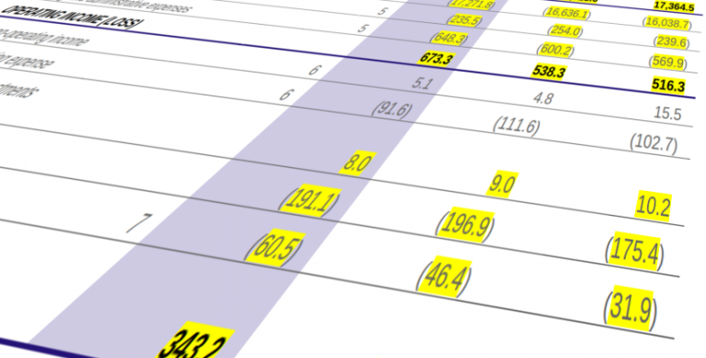
¿Qué es iXBRL?
iXBRL, o Inline XBRL, es un estándar abierto que permite que un solo documento proporcione datos tanto legibles por humanos como estructurados y legibles por máquina. Millones de empresas en todo el mundo utilizan iXBRL para preparar estados financieros en un formato que proporciona los datos estructurados que los reguladores y analistas requieren, al tiempo que permite a los preparadores mantener el control total sobre el diseño y la presentación de su informe.
iXBRL toma el estándar HTML que se utiliza para impulsar las páginas web del mundo e incrusta "etiquetas" adicionales en él que dan significado a las cifras y declaraciones en un formato que puede ser entendido por una computadora.

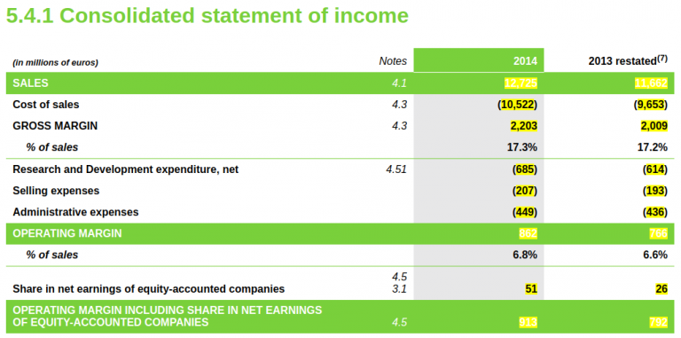
El ejemplo anterior muestra un estado de resultados que ha sido etiquetado con iXBRL. Haga clic en la imagen para explorar esta declaración utilizando un visor iXBRL interactivo . El ejemplo muestra cómo se pueden incluir datos estructurados en un informe iXBRL mientras se mantiene el control total sobre la apariencia del estado de cuenta (el ejemplo se basa en el estado de resultados en la página 240 de este informe en PDF).
Explorar las etiquetas en el ejemplo anterior revelará los nombres de los "conceptos" con los que se etiquetan las cifras (por ejemplo, "ifrs: Ingresos"). Estos se extraen de un diccionario de conceptos, conocido como taxonomía. En este caso, la muestra es un informe IFRS y, por lo tanto, ha sido etiquetado utilizando la taxonomía IFRS, publicada por la Fundación IFRS .

Presentación del informe
Como se señaló anteriormente, iXBRL permite a los preparadores mantener el control total sobre la presentación de su informe. Esto incluye el uso de gráficos y fotografías, como se demuestra en el Informe anual de 2018 de Global Legal Entity Identifier Foundation :
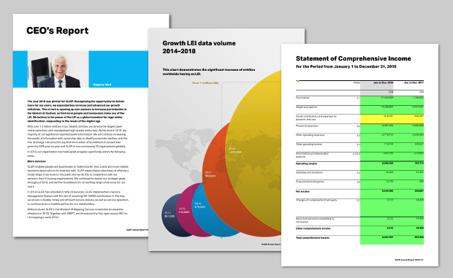
Divulgaciones específicas de la entidad
Las diferentes entidades informantes (ya sean empresas, organizaciones o agencias gubernamentales) preparan diferentes informes, de acuerdo con las normas contables pertinentes. Incluso dentro de los grupos de pares, los estados financieros de la Compañía A serán diferentes a los de la Compañía B, de acuerdo con sus necesidades de comunicación. iXBRL proporciona una serie de mecanismos diferentes para permitir esta diversidad, reflejando las variaciones que siempre han estado presentes en los estados financieros.
En el siguiente ejemplo, se ha utilizado una taxonomía específica de la entidad, conocida como taxonomía de extensión, para etiquetar los segmentos operativos específicos incluidos en el informe.
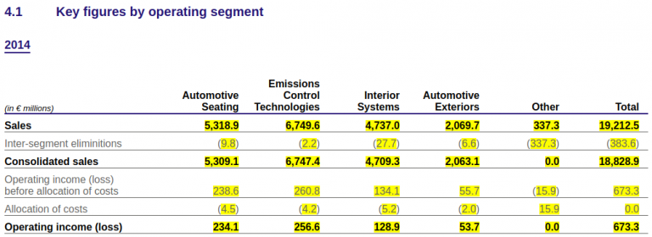
Esta no es la única forma en que se pueden gestionar las variaciones en los diferentes estados financieros y, a principios de 2017, XBRL International hará algunas recomendaciones sobre las formas más adecuadas de gestionar esto.
Más allá de los informes financieros
El uso de iXBRL no se limita a los informes financieros de la empresa. Los beneficios de combinar información legible por humanos y legible por máquina pueden ayudar a muchos dominios a hacer la transición fuera de los procesos manuales ineficientes. El siguiente ejemplo muestra un documento de acción corporativa que revela un pago de dividendos.
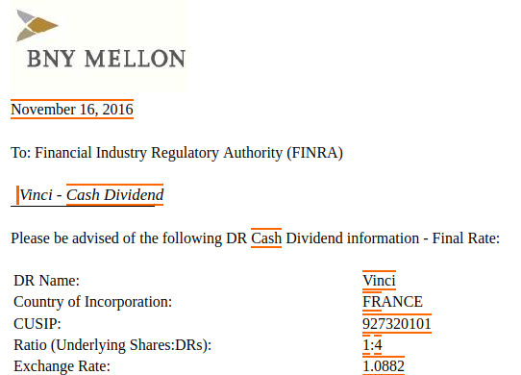

Un estándar abierto
La muestra final se muestra en un visor iXBRL diferente y con más funciones, puesto a disposición por la Comisión de Bolsa y Valores de EE. UU. (SEC). Los consumidores pueden elegir libremente las herramientas para consumir y analizar los informes iXBRL, un beneficio clave de utilizar un estándar abierto.
El visor de la SEC permite realizar algunas búsquedas sofisticadas, por ejemplo, utilizando información en la taxonomía para buscar la declaración trimestral de una empresa para encontrar divulgaciones relacionadas con un cambio de estándar contable en particular, pero incluso esto apenas rasca la superficie de lo que es posible usando iXBRL datos.
Trabajar con datos iXBRL no se trata solo de explorar informes utilizando un navegador web. Las muestras vinculadas anteriormente son informes iXBRL válidos que se pueden cargar en cualquier procesador compatible, y los datos que contienen pueden ser consumidos por motores de análisis, cargados en bases de datos para consultas o procesados ​​en nuevos informes. Todo esto se puede hacer conservando los enlaces a la información tal como se informó y presentó originalmente.
¿Quién usa iXBRL?
iXBRL se utiliza en todo el mundo:
- En los EE. UU., Las empresas pueden presentar iXBRL a la SEC, como esta presentación 10-Q de Delta .
- En el Reino Unido, más de dos millones de empresas presentan iXBRL cada año ante HMRC, la autoridad fiscal del Reino Unido, y Companies House, el registrador de empresas.
- En Japón, más de 9000 empresas cotizadas y fondos de inversión utilizan iXBRL para presentar estados financieros a la Agencia de Servicios Financieros de Japón (JFSA)
- En Dinamarca, el registrador de empresas danés ha recopilado más de 100.000 estados financieros con formato iXBRL para fines de registro e información de mercado.
- ESMA, la Autoridad Europea de Valores y Mercados, ha anunciado que Inline XBRL se utilizará como el estándar detrás de ESEF, para la presentación obligatoria de estados financieros anuales basados ​​en las NIIF de todas las empresas públicas en toda Europa, para los períodos de presentación de informes que comiencen a partir del 1 de enero de 2020.
